

Long Biên, tháng 3 năm 2024

**BÀI DỰ THI:**

**CUỘC THI VIẾT VỀ GƯƠNG ĐIỂN HÌNH**

**TIÊN TIẾN NGƯỜI TỐT, VIỆC TỐT**

*Giáo viên:* Phạm Huyền Trang

*Tổ:* Tiếng Anh-Năng Khiếu

***Năm học 2016 - 2017***

***Năm học: 2014 - 2015***



**PHÒNG GD & ĐT QUẬN LONG BIÊN**

**TRƯỜNG THCS THẠCH BÀN**

Long Biên, tháng 3 năm 2017

Cho đến ngày nay, chúng ta đã chứng kiến rất nhiều tấm gương tấm gương người tốt việc tốt đang nỗ lực mỗi ngày học tập và làm theo lời Bác trên khắp cả nước. Tất cả mọi người đều muốn đóng góp một phần công sức, trí tuệ của mình vào sự nghiệp xây dựng đất nước Việt Nam ngày càng giàu mạnh và phát triển. Trong đó phải kể đến những thầy giáo, cô giáo mang trên mình sứ mệnh trồng người, những người không quản nhọc nhằn, vất vả vì đàn em thân yêu. Tôi muốn nói đến một người như thế, một tấm gương  học tập và làm theo lời Bác tiêu biểu. Đó chính là cô giáo Lưu Thị Miên, Bí thư Chi bộ - Hiệu trưởng trường Trung học Cơ sở Thạch Bàn thân thương.

Cô  Lưu Thị Miên, là tấm gương tiêu biểu tâm huyết với nghề, làm theo lời Bác, điển hình trong công tác quản lý. Những năm qua, cô đã xây dựng Hội đồng sư phạm nhà trường thành một tập thể đoàn kết, trí tuệ, dân chủ, kỷ cương, tình thương và trách nhiệm. Đồng thời, luôn quan tâm đến hoàn cảnh, nguyện vọng từng cán bộ, giáo viên, công nhân viên trong nhà trường, cảm thông, chia sẻ, tạo điều kiện để họ công tác tốt. Cô đi đầu trong việc vận dụng nhiều phương pháp mới để nâng cao chất lượng giáo dục và đổi mới quản lý. Đặc biệt, cô vận dụng tốt các biện pháp quản lý bằng kế hoạch, bằng pháp chế; hưởng ứng các cuộc vận động và phong trào thi đua của Nhà nước và ngành giáo dục; thực hiện tốt công tác phối hợp với Công đoàn cơ sở, sự lãnh đạo của chi bộ Đảng trong nhà trường.

Với cương vị là Bí thư chi bộ, Hiệu trưởng nhà trường, cô luôn phối hợp chặt chẽ giữa các ban ngành của địa phương, đề cao trách nhiệm chủ động trong “Học tập và làm theo tư tưởng, đạo đức, phong cách Hồ Chí Minh”. Từ những lời ăn tiếng nói nhẹ nhàng đầy trách nhiệm đến những cử chỉ nhỏ nhất trên sân trường như: tự tay nhặt giấy loại bỏ vào thùng rác, tạo thành thói quen cho mỗi thầy cô giáo, học sinh nhà trường; đến thiết kế trồng, chăm sóc, bảo vệ bồn hoa cây cảnh khuôn viên nhà trường; đôn đốc, hướng dẫn mỗi thầy, cô giáo, học sinh tiết kiệm sử dụng điện, nước…, cô đều quán triệt và gương mẫu thực hiện đầu tiên.

Một điều đáng quý hơn cả, đó là tình cảm mà cô dành cho đồng nghiệp, một sự lắng nghe chia sẻ và cảm thông sâu sắc. Cô dành cho chúng tôi những lời động viên, khích lệ, những lời góp ý chân thành nhất. Đó không đơn giản là quan hệ lãnh đạo với cấp dưới mà là tình bạn, tình đồng chí, tình anh chị em cao cả. Hội đồng giáo dục nhà trường đều quý mến cô Hiệu trưởng, bởi cô là một tấm gương sáng trong công tác quản lý, tạo sức mạnh bằng tinh thần đoàn kết với tác phong giản dị, yêu thương và luôn giúp đỡ đồng nghiệp một cách chân tình.

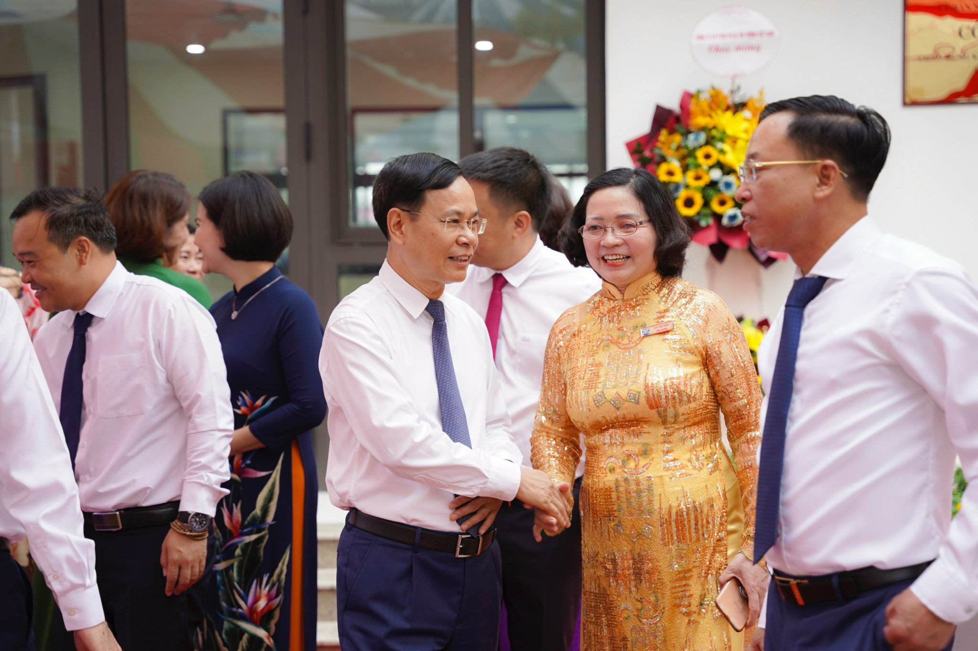

***Cô Lưu Thị Miên đón tiếp các Ban ngành lão đạo trong dịp Lễ gắn biển công trình cải tạo, nâng cấp trường THCS Thạch Bàn và Khai giảng năm học mới 2023-2024***